- Перейдите на сайт webnames.ru;
- Введите логин и пароль для входа в «Личный кабинет»;
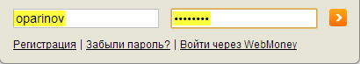
- Наведите курсор мыши на «Личный кабинет» и перейдите в раздел «Мои домены и услуги»;
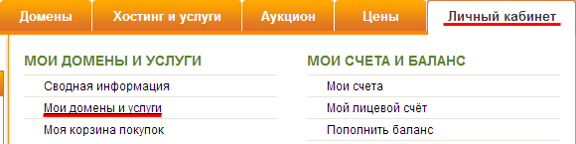
- Прокрутите открывшуюся страницу вниз и перейдите по ссылке «Управление доменом» напротив того домена, который вы хотите подтвердить;
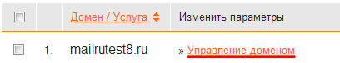
- В разделе «Управление доменом» выберите «Управление зоной»;
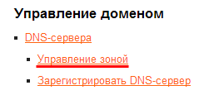
- В подразделе «Редактирование записей зоны» укажите следующие параметры:
  - Добавить запись типа: CNAME
  - Subdomain: m.вашсайт.ru
  - text: siteАБВГ.moaction.mobi
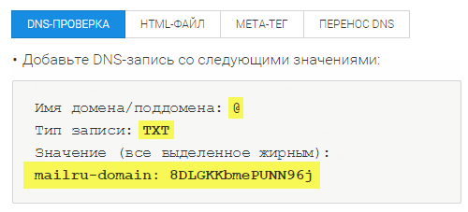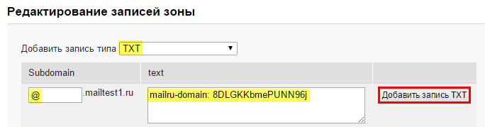

- Нажмите «Добавить запись TXT».
- Вернитесь на вкладку «DNS-проверка» на странице подтверждения домена и нажмите «Подтвердить».

